
滨城豫商信息

（第五期）
营口市河南商会主办 2012年12月30日

营口市河南商会召开2012年工作总结暨2013年工作部署大会

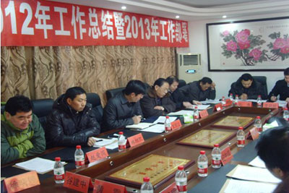
2012月12月29日，营口市河南商会隆重召开了2012年工作总结暨2013年工作部署大会，河南商会会长支现立，常务副会长林相凯，秘书长陈自修，理事长韩德智，总监彭博，副会长张衍喜、赵爱国、张子显、王朝晖、李昆明、徐晓婷、崔强、纪中成、王坤、谷建中、冯伟、李彦周、李保明，秘书处成员等出席会议。副会长李昆明主持会议。
会上，秘书长陈自修同志作了河南商会2012年工作报告。
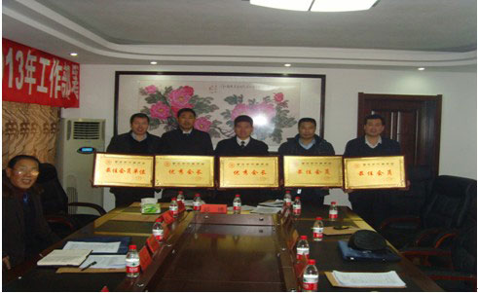
会议表彰了2012年度河南商会先进单位和个人。“优秀会长”2人，中冶天冕（营口）科技有限公司总经理、河南商会常务副会长林相凯，营口市天海川投资有限公司总经理、河南商会副会长李昆明；“最佳会员单位”2个，营口天隆达海洋食品公司，营口龙祥宴会酒楼；“优秀会员”2 人，王勇军、孙文军。
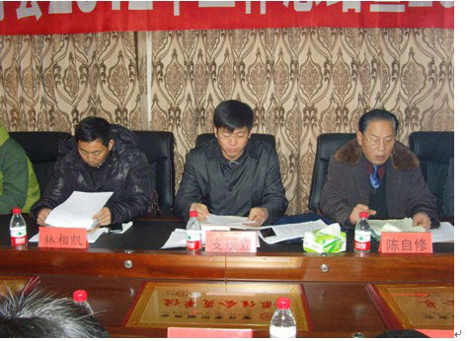
河南商会会长支现立就如何作好2013年工作指出：去年工作总体向上，面对新的形势，新的任务，除干好上述任务的同时，我们在明年重点抓好以下几项工作：一是筹划好挂牌工作。明年上半年我会要召开“营口市河南商会”挂牌大会，筹备工作压力很大，为此，我们将倾尽全力配合做好一切筹备工作，为商会争创全市一流的商会打下扎实的基础。二是抓好商会贸易公司（茅台红酒）落实。坚持以商养会的决策。商会要在激烈的市场中生存，经费的来源和保障是当务之急。因此，要逐步扩大商会经费来源渠道，逐步缓解商会经费不足的难题。商会并进一步增强自身有造血功能挂靠机制，加上我们自己的聪明才智，相信明年争取能冲破这个瓶颈，走出一片光明。三是常务副会长林相凯部署辽宁凯晟工程技术有限公司运行机制；为商会筹措资金来源。四是成立河南商会法律服务中心；为商会企业提供法律顾问和帮助。五是成立河南商会基金互助会；为商会企业运作提供资金后盾。六是筹建商会餐馆的问题；七是建立商会会议制度。
大会在一片热烈的掌声中结束！大家对商会今后的发展充满了信心。

报：营口市工商业联合会，营口市经济合作办公室
送：副会长、副秘书长、财务总监、理事长成员
共印20份

